CLASSES DE 1ère FR

Voici la liste qui va vous aider à bien préparer le cartable pour la rentrée.
Le nom de votre enfant sera noté sur chaque objet.
Le matériel sera simple et efficace.

Dans une trousse…
4 crayons ordinaires HB
1 gomme en latex blanc
1 taille-crayon avec réservoir
1 bic à 4 couleurs ( rouge, vert, bleu, noir )
1 latte de 10/15 cm

Dans une 2ème trousse « fourre tout » …
des crayons de couleurs
des feutres « Stabilo » fins
des feutres moyens pour colorier
3 gros bâtons de colle
1 pochette de marqueurs pour tableau blanc
1 paire de ciseaux à bouts ronds mais qui coupent bien .
des feutres fluo (jaune- rose)

1 latte de 30 cm en plastique rigide transparent
1 classeur A4 blanc à levier (dos 8 cm)

1 farde A4 à 3 rabats en platique rouge , avec élastiques
( farde de transport ) contenant une chemise en plastique rouge
et une chemise en plastique verte

2 fardes de présentation A4 noire avec au- moins 50 pochettes transparentes ( farde
d’entraînement à la lecture )
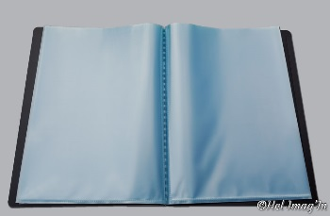

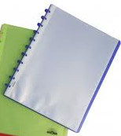

1 farde de présentation A4 bleue avec +/- 50 pochettes transparentes
interchangeables (Atoma ou Adoc ) (farde de référents )

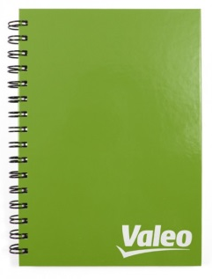
1 cahier A4 ligné à spirales avec couvertures en plastique ( portfolio )

1 ardoise type Velleda

10 enveloppes brunes format A5
10 petites enveloppes

1 tablier ou une vieille chemise de papa
2 photos d’identité
1 boîte de mouchoirs en papier

1 sac de gym contenant des sandales blanches
La tenue de gym ( t-shirt de l’école + short ) est à acheter chez Mme Nijhof, bureau AR 07, site de Berkendael

Un forfait de 35 euros vous sera demandé, début septembre, pour la caisse de classe ( achat de petites fournitures diverses au cours de l’année ).

Merci déjà pour votre collaboration !
Nous sommes impatientes de faire connaissance avec vous
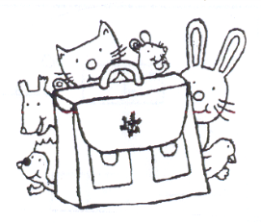
et votre enfant et de vous accueillir début septembre.
Bonnes vacances !

Les enseignantes de 1 ère année.

